Razítko pracoviště

Informovaný souhlas pacienta/zákonného zástupce

s operačním výkonem

Příjmení:
Jméno:
RČ pacienta:

1. Název zdravotního výkonu:
- revizní operace bederní páteře

2. Diagnóza, která vede k provedení zdravotního výkonu:
- likvorea, hematom nebo infekce po operaci bederní páteře

3. Informace o potřebném léčebném výkonu, včetně údaje o jeho účelu, povaze a následcích:
Cílem operační léčby je uvolnění útlaku nervových struktur - odstranění recidivy vyhřezlé meziobratlové ploténky (disku), dekomprese nervových struktur páteře (uvolnění útlaku míchy či míšních kořenů), uvolnění jizevnatých struktur, odstranění hematomu, odstranění infekčního ložiska, plastika durálního vaku, úprava fixatéru - v oblasti páteřního kanálu a odstranění potíží, které vedly k revisní operaci.
Výkon se provádí v celkové anestézii, v poloze na břiše či na zádech (u krční páteře). Kožní řez je veden nad místem onemocnění páteře, obvykle je potřeba provést peroperační RTG snímky k přesnému zacílení místa operace. V některých případech je možné provést výkon mininvazívně, s použitím mikroskopu. Po provedeném kožním řezu provádíme uvolnění páteřních svalů a dle potřeby odstranění zbytnělých obratlových kloubů, vyhřezlých hmot meziobratlové ploténky, páteřních kostěnných struktur, uvolnění z jizevnatých srůstů, odstranění hematomu, ložiska infekce, upravení fixatéru, plastiku durálního vaku při likvoree.
Doba trvání operace je cca 2 hodiny. Může nastat situace, kdy peroperačně je patrná instabilita jednotlivých páteřních segmentů a pak je nutné je příslušným způsobem zpevnit. Může nastat situace, kdy dojde k porušení nervových obalů (durálního vaku) s příslušnými komplikacemi. Výkon může být spojen s významným krvácením a může být nutné podání krevních derivátů.
Pooperační péče je na JIP NCH (jednotce intenzivní péče Neurochirurgické kliniky dětí a dospělých 2.LF UK a FN v Motole), záleží na celkovém stavu, průběhu operace a délce výkonu.

4. Rizika zdravotního výkonu:
Zejména
- obecná rizika celkové anestézie
- krvácení, infekce, ischémie (nedokrvení) nervové tkáně
- špatné hojení rány, liquorea – prosakování mozkomíšního moku ránou
- neurologický deficit (porucha hybnosti, porucha čití, porucha sfinkterů, porucha vegetativního nervstva)
- poranění nitrobřišních struktur (zažívací trakt, cévy)
- poranění cévních struktur
- úmrtí

5. Alternativy zdravotního výkonu:
- konzervativní terapie, která ale nemusí zlepšit potíže nemocného, naopak při delším trvání potíží může dojít k ireversibilnímu (nevratnému) poškození nervových tkání

6. Údaje o možném omezení v obvyklém způsobu života a v pracovní schopnosti po provedení příslušného zdravotního výkonu, lze-li takové omezení předpokládat; v případě možné nebo očekávané změny zdravotního stavu též údaje o změnách zdravotní způsobilosti:

Předpokládaná doba hospitalizace:
- 14 dní

Předpokládaná doba trvání pracovní neschopnosti (předpokládaná doba, po kterou pacient nebude schopen vykonávat své studium):
- 30-60 dní

Předpokládaná omezení v běžném způsobu života:
- pokud nenastanou komplikace a nedojde ke zhoršení neurologického nálezu, nepředpokládá se další omezení oproti současnému stavu
- v případě zhoršení neurologického nálezu (porucha hybnosti, řeči, zraku, paměti, endokrinních funkcí) omezení v běžném způsobu života mohou nastat

Předpokládané změny zdravotní způsobilosti (vyplnit individuálně):

7. Údaje o léčebném režimu a preventivních opatřeních, která jsou vhodná, o provedení kontrolních zdravotních výkonů:
- kontrolní RTG vyšetřovací metody (CT, NMR, angiografie, atd.)
- kontrolní laboratorní vyšetření
- RHB pod vedením fyzioterapeuta
- zvláštní pohybový režim po operaci, omezení sedu v prvních dnech po operaci, nošení korsetu několik týdnů po operaci
- kanylace periferní žíly (event. kanylace centrální žíly)
- zavedení periferního močového katetru (event. zavedení epicystostomie) dle potřeby
- peroperační a pooperační ATB terapie
- peroperační a pooperační analgetická terapie, včetně event. podání opiátů
- peroperační a pooperační prevence trombembolické nemoci
- peroperační a pooperační infúzní terapie
- peroperační podání kortikoidů i.v, nebo p.o., dle potřeby
- peroperační či pooperační zavedení lumbální drenáže
- podání krevních derivátů
- další diagnostické/terapeutické výkony v případě ohrožení života, v příp. vzniku komplikací, nebo v rámci jejích prevence

8. Záznam o poučení pacienta/zákonného zástupce pacienta, jemuž bude implantován zdravotnický prostředek

Lékař prohlašuje, že poskytl pacientovi/zákonnému zástupci pacienta podrobnou informaci obsahující údaje, které umožňují identifikaci zdravotnického prostředku (včetně jeho příslušenství), který bude u pacienta implantován, spolu s pokyny týkajícími se bezpečnosti pacienta a jeho chování, včetně toho, kdy má pacient vyhledat lékaře a kterým vlivům prostředí by se neměl vystavovat vůbec nebo jen při dodržování vhodných preventivních opatření.

9. Odpovědi na doplňující otázky pacienta/zákonného zástupce pacienta:

Prohlášení lékaře:

Prohlašuji, že jsem výše uvedeného pacienta/zákonného zástupce pacienta srozumitelným způsobem a v dostatečném rozsahu informoval o jeho zdravotním stavu/o zdravotním stavu osoby jím zastupované a o veškerých shora uvedených skutečnostech, o navrženém individuálním léčebném postupu a všech jeho změnách, včetně upozornění na možné komplikace. Pacient/zákonný zástupce pacienta byl seznámen s plánovaným způsobem anestézie (sedace), bude-li použita.

V Praze, dne……………. ……………………………
Podpis a jmenovka lékaře

Prohlášení a souhlas pacienta/zákonného zástupce pacienta:

Já, níže podepsaný, prohlašuji, že jsem byl lékařem srozumitelně a v dostatečném rozsahu informován o svém zdravotním stavu/o zdravotním stavu osoby mnou zastupované a o veškerých shora uvedených skutečnostech. Údaje a poučení mi byly lékařem sděleny a vysvětleny, porozuměl jsem jim a měl jsem možnost klást doplňující otázky, které mi byly lékařem srozumitelně zodpovězeny. Na základě poskytnutých informací a po vlastním zvážení souhlasím s provedením zdravotního výkonu/souhlasím s provedením zdravotního výkonu u osoby mnou zastupované, případně s použitím uvedené anestézie (sedace), včetně provedení dalších zdravotních výkonů, pokud by jejich neprovedení bezprostředně ohrozilo můj život nebo zdraví/život nebo zdraví osoby mnou zastupované.
Současně také prohlašuji, že jsem lékaři sdělil všechny mně známé důvody, které by mohly zkomplikovat klidný průběh zdravotního výkonu (zejména užívané léky, alergie a všechna přidružená onemocnění).

Pro zákonného zástupce pacienta:
Jako zákonný zástupce nezletilého pacienta nebo pacienta zbaveného způsobilosti k právním úkonům prohlašuji, že veškeré shora uvedené informace byly poskytnuty rovněž tomuto pacientovi (za podmínky, je-li k tomu pacient přiměřeně rozumově a volně vyspělý).

Pokud pacientovi nebyly takové informace poskytnuty, uvede se důvod jejich neposkytnutí:
…………………………………………………………………………………………………..…………………………………………………………………………………………………..

Verifikační záznam

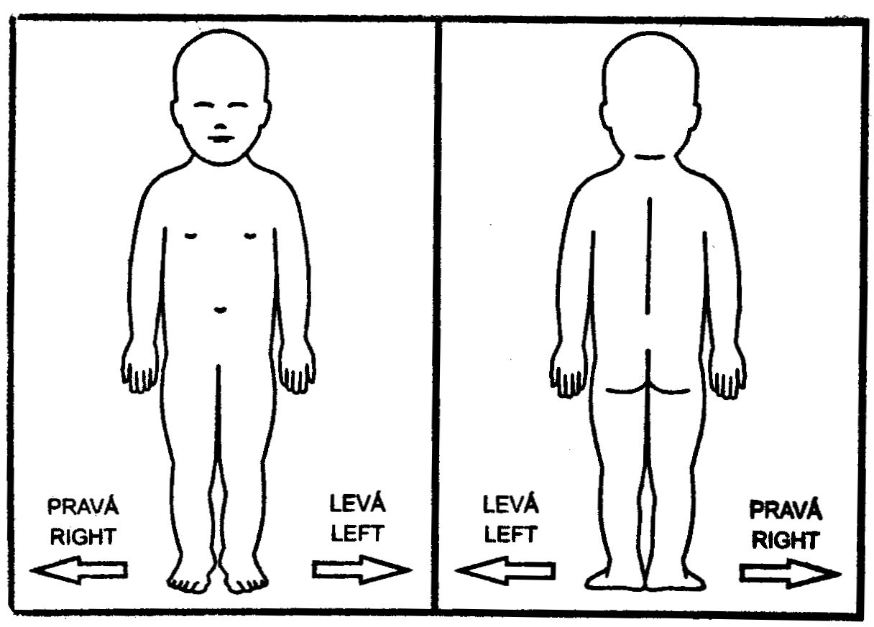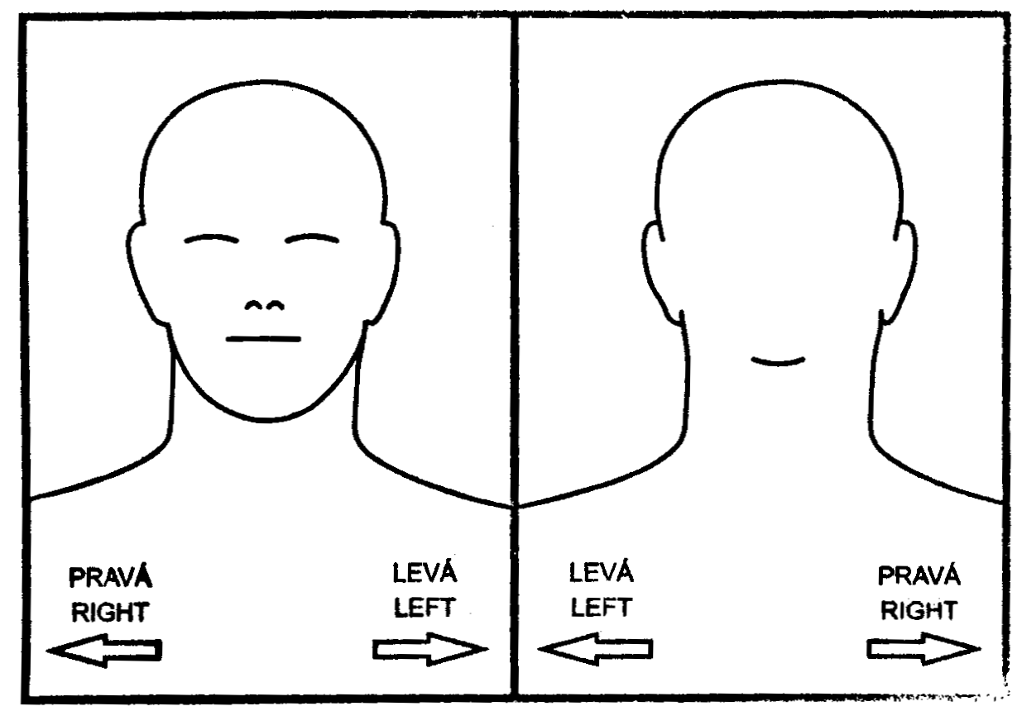

V Praze, dne……………

…………………………… NEBO ………………………….....
Podpis zákonného zástupce pacienta Podpis pacienta *

Identifikace zákonného zástupce pacienta:

1) Jméno a příjmení: .……………………...……………….Datum narození: .……………….
Vztah k pacientovi: .…………………………………………………………………………….

* Nezletilému pacientovi lze zdravotní služby poskytnout na základě jeho souhlasu, jestliže je provedení takového úkonu přiměřené jeho rozumové a volní vyspělosti odpovídající jeho věku. U pacienta zbaveného způsobilosti k právním úkonům se postupuje obdobně, nezohledňuje se však věk pacienta.

